福建商学院海外教育学院
国际、国内、学院新闻简报
（2018年第19期）

福建商学院海外教育学院 2018年 9月30日

国 际
当地时间2018年9月23日，俄罗斯国防部举行发布会，公布了本月17日俄罗斯伊尔-20侦察机在叙利亚被击落的更多细节。俄国防部发言人称，以色列战机靠近俄军机，是要将俄军机作为盾牌躲避叙利亚防空导弹，导致俄军机被叙方击落。
韩国总统文在寅2018年9月24日在联合国总部表示，朝鲜决定弃核，这一决心已不可逆转。
俄罗斯外交部2018年9月26日表示，美国在波兰部署永久性军事基地将是针对俄罗斯的行为，有损俄国家安全。
南非内政部长吉加巴2018年9月25日表示，南非正在简化中国公民赴南签证流程，并将对中国公民签发10年有效商务签证。
国 内

2018年9月23日，广深港高铁香港段正式开通运营。6时44分和7时整，广深港高铁深圳北站和香港西九龙站分别开出了首班高铁列车，这标志着广深港高铁全线开通运营，香港连通全国高铁网进入高铁时代。
针对“2018级大一新生王栋用网名‘贵州省省草王英俊’在网上发布辱国言论”一事，湖南城市学院近日发布情况通报，取消涉事学生王栋的入学资格。
首届中国农民丰收节主场活动昨日在京举行，现场向2018年度“全国十佳农民”颁发证书。
2018年9月24日，外交部发言人耿爽就瑞典电视台播出辱华节目一事作出回应：我们对此予以强烈谴责，中国外交部和驻瑞典使馆已经分别在北京和斯德哥尔摩向瑞方提出严正交涉和强烈抗议。中方要求瑞典电视台有关责任人立即采取措施消除恶劣影响，并保留就此采取进一步措施的权利。
针对美国向台湾出售武器装备的决定，我外交部、国防部2018年9月25日表示，要求美国立即撤销有关对台军售项目。
针对美对台军售一事，国台办发言人安峰山2018年9月26日表示，坚决反对美国以任何借口向台湾地区出售武器，任何挟洋自重、破坏台海和平稳定的行径都必将自食恶果。
台湾行政部门日前明确表示，将对在大陆申领居住证的台湾人民进行管制，包括限缩其在台湾的有关权利，国台办发言人安峰山2018年9月26日对此表示，民进党当局无视台湾同胞的切身利益，不断进行阻挠和恐吓，只能进一步丧失人心。
当地时间2018年9月25日，在第73届联合国大会一般性辩论开幕之际，包括联合国秘书长古特雷斯在内的多名国际组织及国家领导人表达了对当前多边主义受到严重挑战的担忧，强调维护多边主义的重要性。
改革开放40年中国铁路发生巨变，到2020年，我国铁路网规模将达到15万公里，其中3万公里的高速铁路将覆盖80%以上的大城市，到2025年，高速铁路将达到3.8万公里，路网结构将更加优化，骨干作用将更加显著。
国家版权局昨日约谈今日头条、微信、网易新闻等13家网络服务商，要求提高版权保护意识，规范网络转载版权秩序。
2018年9月30日是国家设立的烈士纪念日。今天上午，党和国家领导人将同首都各界群众代表一起，在天安门广场向人民英雄敬献花篮
学 院

2018年9月27日，国家示范性职业院校---广州番禺职业技术学院国际交流合作中心主任宋梅梅教授，带领一行6人参访福建商学院海外教育学院，双方就共同关心的中外合作办学经验进行了深入的交流。
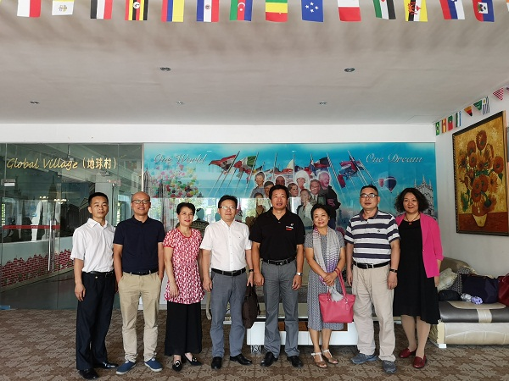
2018年9月25日星期二晚上我院在台学习学生参加了由育达科技大学举办“育起有你、星愿抵达”的校园迎新演唱会，黄校长、学务长、总务长及其他老师也莅临参加。丰富多彩的表演缓解了同学们上课的疲惫感，也让同学们感受到了台湾大学社团文化的魅力。
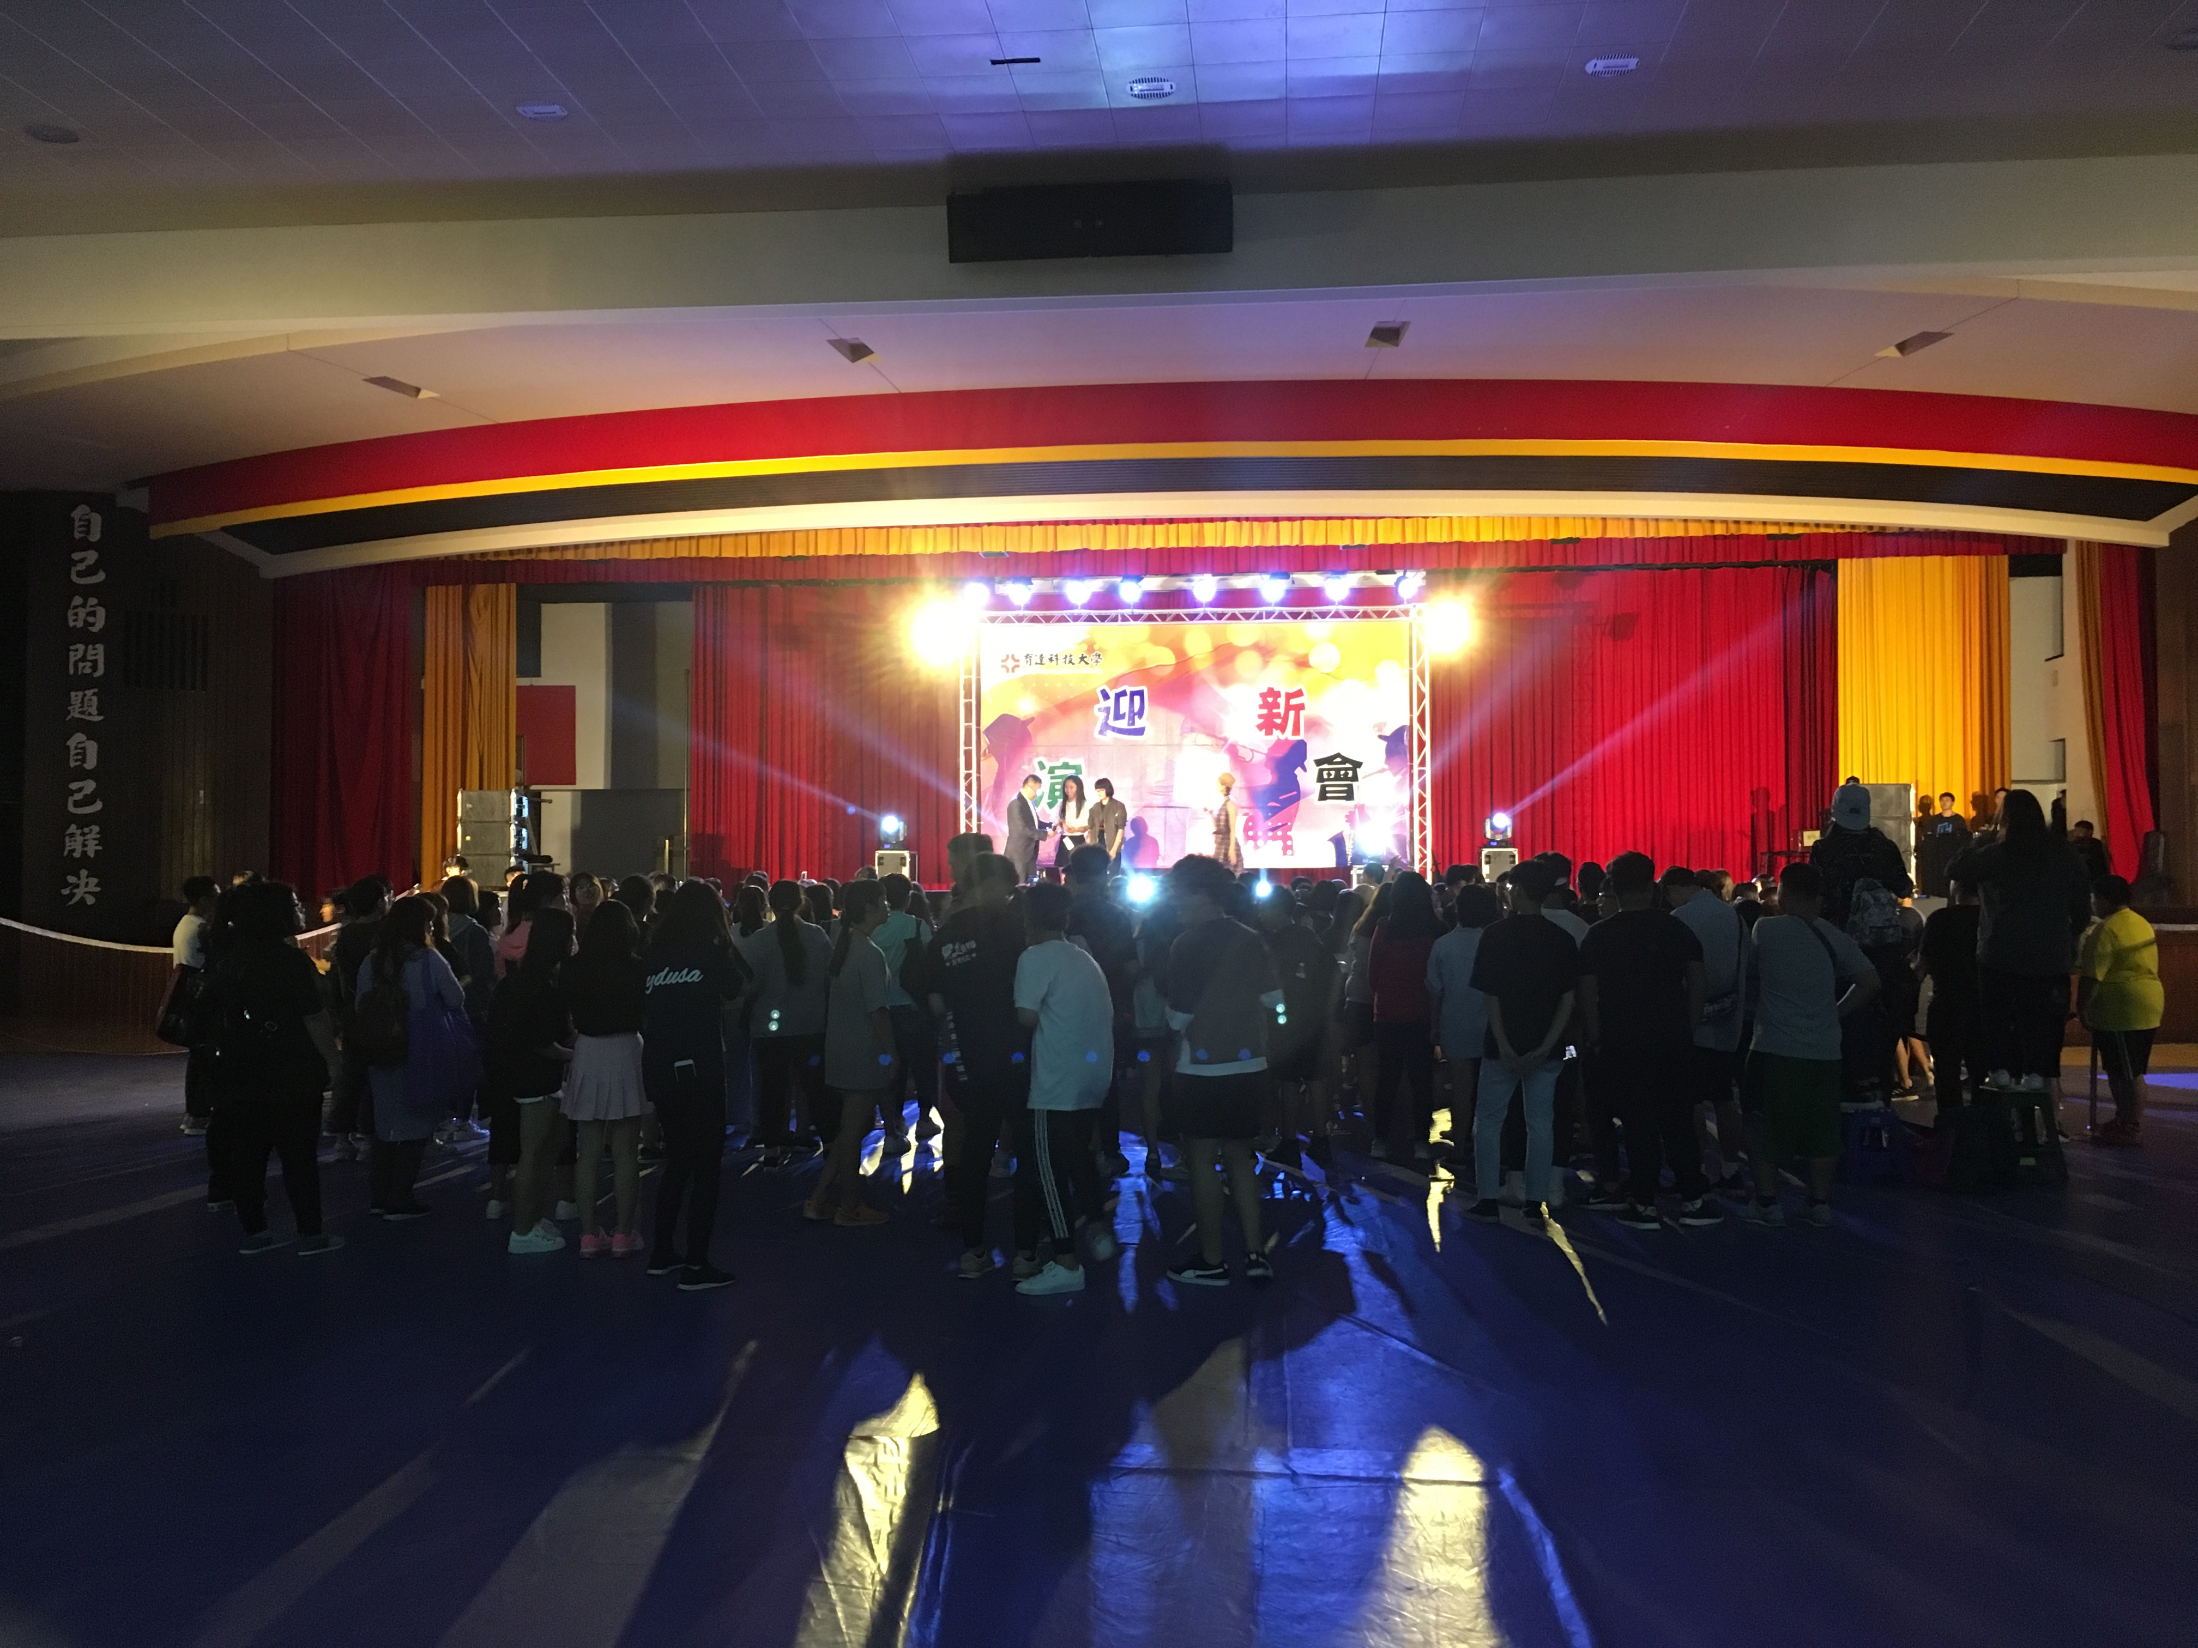
本周星期二至星期四台湾育达科技大学在综合大楼一楼中庭举办社团博览会暨校园创意市集，同时在中庭设了精美的小吃街，现场气氛十分活跃。学生社团种类繁多，有义工社、咖啡社、电竞社、吉他社、烘焙社等等，吸引了我院赴台不少学生的围观与报名加入。
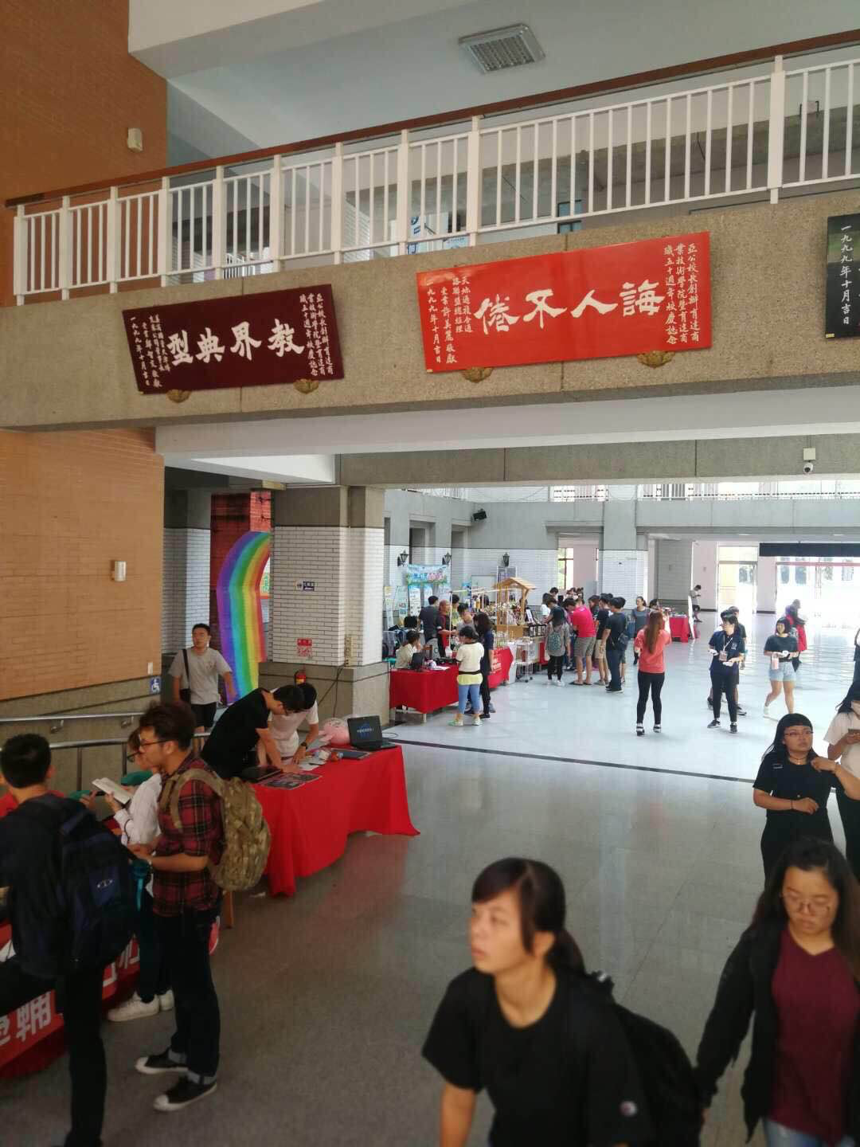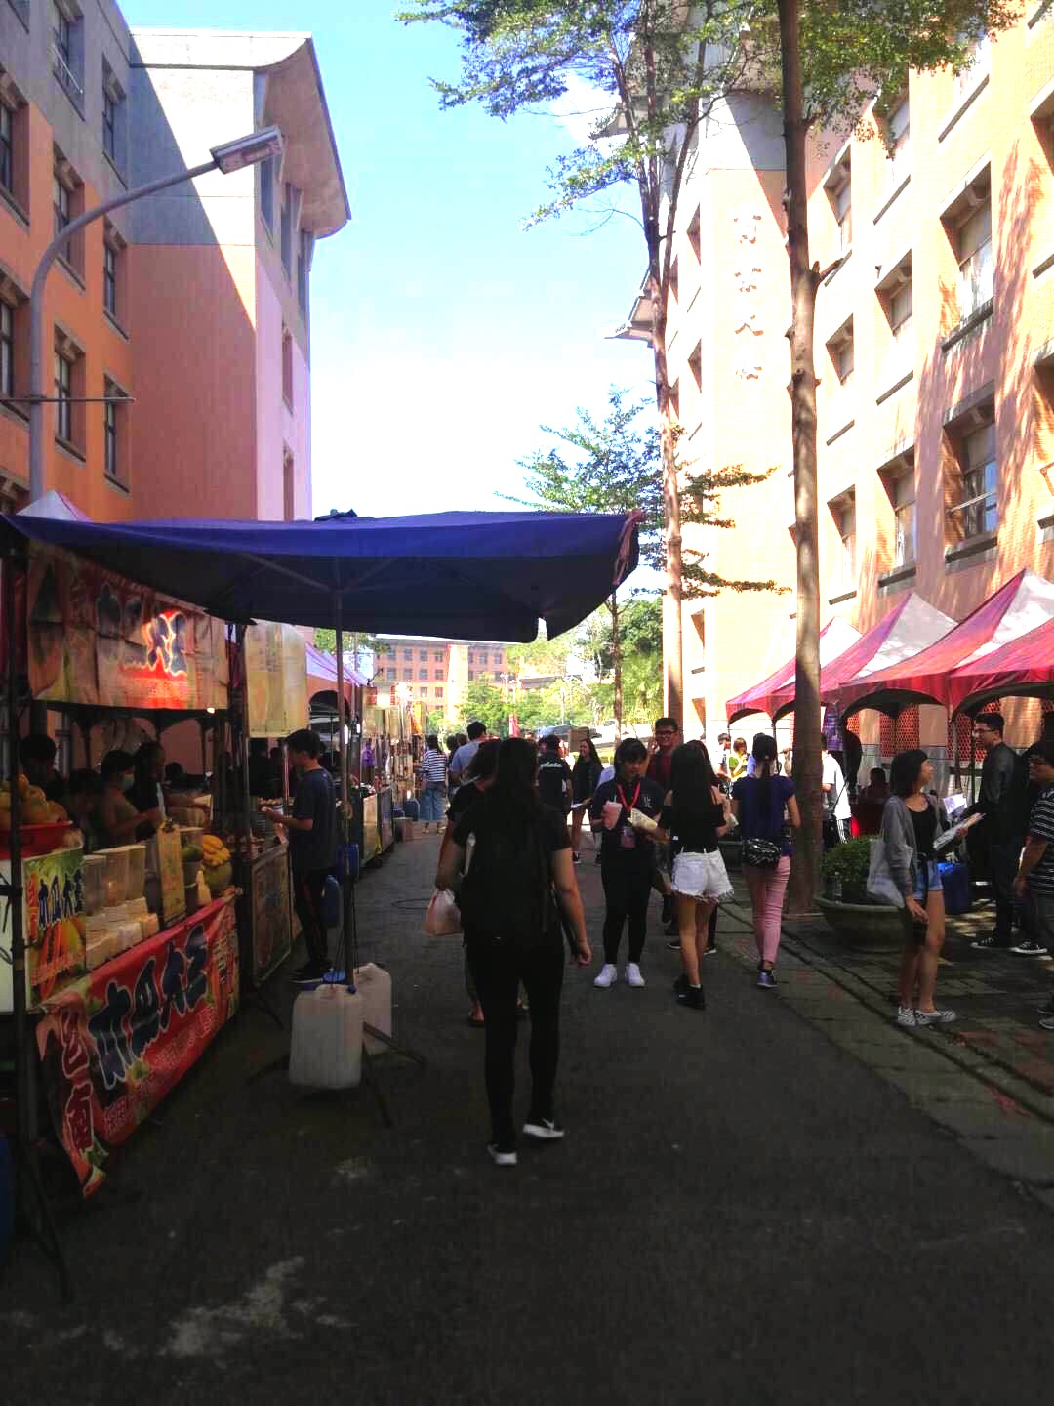
2018年9月27日中午在综317多媒体会议室，台湾育达科技大学宿舍管理委员会举办了“当地震到来时，我们应该怎么办”的防灾演习活动，我院所有的寝室长与部分宿舍成员参加了此次活动。通过教官老师生动有趣的讲解与真枪实战的实地演练，使得同学们明白了，当地震来时应该记住“趴下、掩护、稳住”。本次宿舍防灾演习活动的顺利完成，强化了师生的安全意识，使同学们基本了解了地震灾害发生时的应对措施，提高了同学们自护自救的技能，也切实加强了学校的安全教育工作。

本期编辑:戴忠萍

